ИНФОРМАЦИОННО – ПРОСВЕТИТЕЛЬСКАЯ ГАЗЕТА ДЛЯ РОДИТЕЛЕЙ
Странички психолога

№ 9 май 2019 года основана в 2018 году

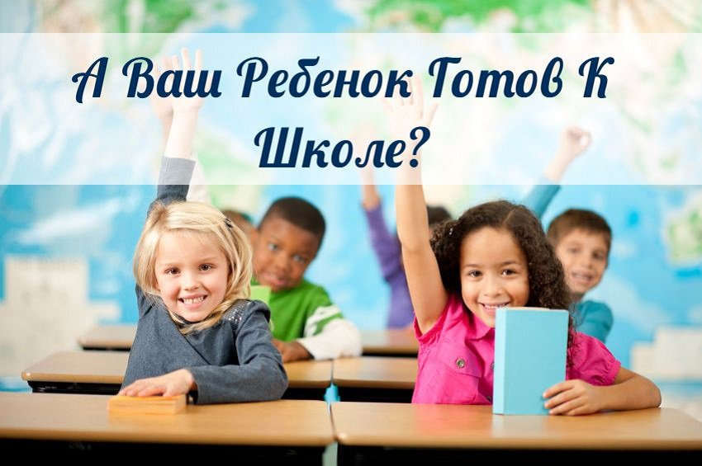
Читайте в номере:
«Готов ли Ваш ребенок к школе?»
стр. 2 - 3

«Что должен знать и уметь ребенок 6-7 лет, поступающий в школу»
стр. 4

«Быть готовым к школе – не значит уметь читать, писать и считать. Быть готовым к школе – значит быть готовым всему этому научиться».
Л. А. Венгер

Странички психолога Консультация психолога № 9 май 2019 года

Готов ли Ваш ребенок к школе?
Начало учебы ребенка в первом классе – это очень ответственный и достаточно сложный период в жизни не только каждого малыша, но и его родителей. Множество нового появиться в жизни малыша: это и новые знакомства, как с однолетками, так и со взрослыми; и новые взаимоотношения; и новые обязанности. Изменится вид деятельности: в настоящий момент основной деятельностью вашего малыша является игра, с приходом к школе основной деятельностью станет учеба, которая потребует определенных знаний, новых усилий, умений и навыков с его и вашей стороны. Изменится социальная позиция ребенка - завтра Ваш малыш станет учеником, и у него появятся новые определенные обязанности. Большая часть времени будет подчиняться учебе, школе и школьным делам.
Безусловно, более легко приспособиться к тем изменениям в жизни, которые связаны с началом учебы в школе и более успешно себя реализовать сможет тот ребенок, который готов к школьной учебе.
В психологии выделяют такое понятие, как «готовность ребенка к учебе». Что означает это понятие, из чего оно состоит, чем определяется?
В целом понятие «готовности ребенка к школе» рассматривается, как комплексное, многогранное, которое охватывает все области жизни и деятельности будущего первоклассника.
Необходимо сразу разделить понятие педагогической и психологической готовности к школе.
Под педагогической готовностью, как правило, имеется в виду умение читать, считать и писать. Однако само по себе наличие лишь этих умений и навыков не является гарантом того, что ребенок будет учиться успешно.
Психологическая готовность к учебе в школе включает такие компоненты:
1. физиологичная готовность;
2. интеллектуальная (познавательная) готовность;
3. эмоционально-волевая готовность;
4. социальная готовность;
5. мотивационная готовность.
Физиологичная готовность означает достаточный уровень дозревания организма ребенка, состояние его здоровья. Понятно, что здоровые дети лучше приспособятся к изменениям, связанным с началом учебы.
Интеллектуальная (познавательная) готовность связана с соответствующим уровнем развития познавательной сферы ребенка, то есть тех процессов, благодаря которым ребенок познает окружающий мир: мышление, внимание, память, восприятие, воображение.
Мышление является самой важной функцией мозга человека. Никакой вид деятельности не может обойтись без мышления. А особенно – учеба.
На момент начала учебы в школе ребенок должен владеть определенным запасом знаний об окружающем мире, о себе, о природе, о других людях, об отношениях между людьми. Например, он должен знать свое имя и фамилию; основные цвета и основные геометрические фигуры (треугольник, прямоугольник, круг). Владеть и различать понятия «больший»-«меньший», «высший»-«более низкий», «более широкий»-«уже». Желательно, чтобы ребенок ориентировался в пространстве (знал, где правая рука, а где левая, понимал понятие «под», «над», «около», «между»).
Ребенок должен уметь анализировать, устанавливать связи, сравнивать, обобщать, определять главные и второстепенные признаки предметов и явлений.
Внимание есть еще одной составляющей интеллектуальной готовности. Чем выше уровень внимания, тем выше будет эффективность учебы. Учеба ставит перед ребенком новые задания, непохожие на те, которые он привык выполнять во время игры. Учебные задания, в отличие от игровых, содержат больше новой информации, а процесс их выполнения требует гораздо большего сосредоточения. Для этого желательно тренировать способность малыша быть внимательным, например, с помощью специальных упражнений и развивающих игр.
Безусловно, более легко будет учиться тому ребенку, у которого лучше развита память. Специальные игры, занятия на запоминание информации (например - стихов, историй) помогут развить и улучшить ее. Читайте малышу книжки: сказки, стихотворения, рассказы. После того, как сказка прочитана, попросите, чтобы малыш пересказал прочитанное. Сегодня в книжных магазинах (на книжных рынках и базарах, в киосках и т.п.) можно найти и приобрести большое количество литературы по развитию мышления, памяти, внимания, восприятия, по подготовке ребенка к учебе в школе.

- 2 -

Странички психолога Консультация психолога № 9 май 2019 года

Желательно, чтобы ваш малыш умел отвечать на вопросы, мог аргументировать и выражать свое мнение. Предпосылкой этих умений является достаточный словарный запас ребенка.
Достаточное развитие вещания есть еще одной составляющей интеллектуальной готовности ребенка к учебе.
Хорошее развитие мышц руки, умения выполнять пальчиками мелкие действия (например, нанизывать бусинки) будет залогом того, что ребенок легко научится писать. Чтобы развить мелкие мышцы руки, давайте малышу возможность лепить, рисовать, раскрашивать; вырезать или вырывать пальчиками обведенные фигурки. Создавайте вместе с ребенком разные фигурки из палочек (можно использовать даже спички – только обязательно под Вашим присмотром). Пусть малыш составит такую же фигурку, которую составили Вы, сначала глядя на нее (так будет развиваться восприятие, умение ориентироваться на образец), а затем по-памяти (Ваши фигурки из спичек сначала должны быть очень простыми, постепенно их нужно усложнять).
Развивать мышление, внимание, память, мелкую моторику, расширять словарный запас можно и во время специальных игровых занятий с малышом (именно игра превращает нудную учебу в яркое, интересное приключение), и во время ежедневного бытового общения. Например, когда Вы гуляете с малышом, рассказывайте ему о том, какое в настоящий момент время года, который происходит в природе; какого цвета проехала машина; какое дерево выше, а какое ниже. Рассказывайте разные сведения об окружающем мире.
Расширять словарный запас малыша можно с помощью игры «Кто больше?»: загадайте какой-то предмет, или явление, и называйте его признаки: кто больше назовет? Например: «снег» - белый, холодный, блестящий, искристый, мягкий, ранний, неожиданный, глубокий, мелкий, пушистый, лапчатый и так далее.
Чтобы Ваши игры с малышом были успешными, придерживайтесь важного правила: во время игры забудьте о том, что Вы авторитетны и всезнающие мама, папа, бабушка или дедушка; перенеситесь в собственное детство и станьте, хоть ненадолго, снова ребенком – будьте для малыша равноправным партнером в игре, который также может сомневаться, грустить и искренне.
Не менее важной, чем интеллектуальная готовность, есть эмоционально-волевая готовность ребенка к учебе. Эта составляющая включает достаточное развитие воли, послабления импульсивных реакций, умения руководить своими эмоциями (например, слушать, не перебивая). Эмоционально-волевая готовность считается сформированной, если ребенок умеет ставить цель, прилагать усилия для реализации цели, преодолевать препятствия, выполнять не интересную, но полезную работу.
Имеет ли Ваш малыш простые, но постоянные поручения (например, поливать цветы)? Убирает ли за собой игрушки? Застилает ли свою постель (пусть и с Вашей помощью)? Не перебивает ли Вас во время разговора? Имеет ли терпение? Дав ответ на эти простые вопросы, вы узнаете, сформирована ли у малыша эмоционально-волевая готовность.
Следующий компонент – социальная готовность. Она содержит в себе сформированость у ребенка качеств, благодаря которым он может общаться с другими детьми и учителями. Это и желание общаться, и умение устанавливать взаимоотношения с однолетками и взрослыми; умение уступать, подчиняться интересам детской группы, класса; уважение к желаниям других людей.
Вообще, ребенок поводит себя с другими детьми в школе так, как видит это и слышит дома. То есть его взаимоотношения с другими детьми являются зеркалом того, какие взаимоотношения господствуют в семье. Именно в семье ребенок получает первые образцы общения. Если дома ребенок является свидетелем неуважения членов семьи друг к другу, ссор, драк, то он считает такое поведение нормальным и сам начинает так вести себя в школе.
Мотивационная готовность сформирована, если у ребенка есть желание ходить в школу, есть стремление добывать знание, узнавать новое, интересное, исполнять новую социальную роль – роль школьника. И здесь многое зависит от родителей. Не запугивайте малыша школой, фразами подобными такой: «Вот пойдешь в школу – там тебе покажут!», наоборот, постарайтесь настроить его положительно: «В школе будет интересно, радостно, ты узнаешь много нового и полезного». Искренне желаем Вам, чтобы начало учебы малыша в школе стало приятным событием в жизни всей семьи.

- 3 –

Странички психолога Родителям на заметку № 9 май 2019 года

Что должен знать и уметь ребёнок 6-7 лет, поступающий в школу:

- Своё имя, отчество и фамилию.
- Свой возраст и дату рождения.
- Страну, в которой он живет, город и домашний адрес.
- Фамилию, имя, отчество родителей.
- Профессии мамы и папы.
- Определять время по часам.
- Названия времен года, месяцев, дни недели, время суток.
- Погодные явления.
- Основные цвета.
- Названия домашних, диких животных и их детёнышей.
- Уметь объединять предметы в группы: транспорт, одежда, обувь, птицы, овощи, фрукты, ягоды.
- Знать и уметь рассказывать стихи, народные сказки, произведения детских писателей.
- Различать и правильно называть геометрические фигуры.
- Ориентироваться в пространстве и на листе бумаги (право, лево, верх, низ), писать графический диктант.
- Уметь полно и последовательно пересказать прослушанный или прочитанный рассказ, составить рассказ по картинке.
- Запомнить и назвать 6–8 предметов, картинок, слов.
- Разделять слова на слоги по количеству гласных.
- Определять количество, последовательность и место звуков в слове.
- Знать и уметь писать печатные буквы русского алфавита.
- Хорошо владеть ножницами, карандашом: без линейки проводить линии, рисовать геометрические фигуры, аккуратно закрашивать и заштриховывать.
- Знать цифры. Считать от 1 до 10, восстанавливать числовой ряд с пропусками. Обратный счёт от 10 до 1, выполнять счетные операции в пределах 10.
- Знать понятия "больше, меньше, поровну".

641231, Курганская область, Варгашинский район, р.п. Варгаши,
улица Космонавтов 1А, т. 8- (35 233) 28-8-08
Адрес электронной почты: detskiisad.ryabinushka@yandex.ru

Адрес электронной .ryabinushka@yandex.ru

- 4 -

